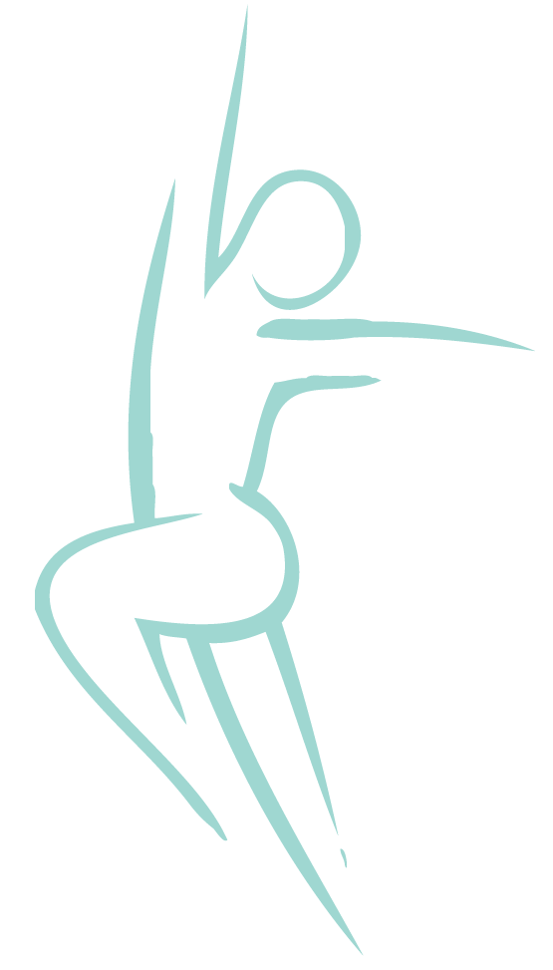
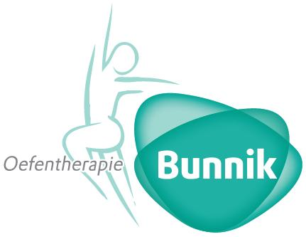
Scoliose

Wat is een Scoliose?  Klachten en de gevolgen op de korte en langere termijn?  Opsporen van een scoliose  De behandeling algemeen | Pijn in rug, hoofd, nek, schouders, vermoeidheid en een veranderende stand van de wervelkolom ......  Wat is een Scoliose en wat heeft Oefentherapie Mensendieck u te bieden?  Een SCOLIOSE is een zijdelingse verkromming van de wervelkolom. Er zijn verschillende soorten scoliose, zoals een idiopatische scoliose en een houdingsscoliose. Bij een idiopatische scoliose gaat de zijdelingse verkromming samen met een draaiing van de wervels. Hierdoor komen de ribben aan 1 kant meer naar achteren. Een idiopatische scoliose is niet, of slechts gedeeltelijk, te corrigeren.  De oorzaak van de idiopatische scoliose is niet bekend. Wel is het duidelijk dat erfelijkheid een rol speelt. Als de scoliose op jongere leeftijd ontstaat, bestaat de kans op verergering van de verkromming, doordat het skelet nog niet is volgroeid.  Een houdingsscoliose is een verkromming ten gevolge van een groot beenlengteverschil of een voorkeurshouding, bijv. een zware schooltas over één schouder; dan kan de rug aan één kant scheef gaan trekken.  Een scoliose heeft de neiging om te verergeren tijdens de groei. Vroegtijdig ontdekken is daarom van groot belang. Op jonge leeftijd is de wervelkolom nog soepel en is correctie van de verkromming beter mogelijk dan op latere leeftijd.  Wanneer er een scoliose wordt geconstateerd, zijn er meestal geen klachten. Wel kunnen sommige spieren te gespannen, te zwak of te kort zijn.  Op volwassen leeftijd kan door de langdurige ongelijkmatige belasting van de wervelkolom en de afwijkende houding pijn ontstaan in de rug, nek en schouders. De asymmetrische houding van de wervelkolom en afwijkende spierspanning kunnen er, op latere leeftijd, toe leiden dat organen in de verdrukking komen en er kunnen ademhalingsproblemen ontstaan.  Naast lichamelijke klachten kunnen psychische klachten ontstaan. Goede begeleiding is van belang voor een adequate manier van omgaan met de klachten. De patiënt zal de eventuele beperkingen moeten leren accepteren en vooral moeten kijken naar wat hij nog  wél kan. De balans tussen de lichamelijke en geestelijke belasting en de belastbaarheid staat gedurende de behandeling centraal.  Meestal wordt de scoliose door de schoolarts ontdekt. Deze zal de ouders adviseren naar de huisarts te gaan voor nader onderzoek. Een X-foto is een hulpmiddel om de scoliose te constateren en de huisarts zal de patiënt naar een orthopeed en/of een oefentherapeut Mensendieck verwijzen.  - De behandeling van de scoliose is er op gericht de verkromming te verminderen. Bij een lichte mate van scoliose controleert de huisarts of specialist of de scoliose misschien verergert en of verdere behandeling nodig is.  - Bij een ernstige scoliose wordt een korset (brace) gebruikt om verdere verkromming tegen te gaan.  - Operatie met als doel de rug zo recht mogelijk te maken, kan worden overwogen bij een zeer ernstige verkromming (meer dan 40-45gr.). Hierbij worden de wervels vastgezet om verdere verkromming te stoppen.  In al deze gevallen kan de arts verwijzen naar de Oefentherapeut Mensendieck.
Verwijzing en vergoeding  Voor meer informatie en behandeling kunt u contact opnemen. | De behandeling van de Oefentherapeut Mensendieck bestaat uit het actief oefenen en spieren versterken. Zo wordt de houding zo optimaal mogelijk met als doel de toename van de scoliose/ verkromming te beperken. De oefentherapeut geeft ook advies, informatie, steun en begeleiding bij het leren omgaan met de scoliose.  De behandeling is gericht op:  - het bevorderen van de beweeglijkheid van de wervelkolom;  - het bevorderen van de beweeglijkheid van de ribbenkast, aandacht voor het adempatroon;  - het bevorderen/optimaliseren van spierkracht, conditie en psychische gesteldheid;  - het aanleren van een zo gestrekt mogelijke houding en het correct uitvoeren van bewegingen in dagelijkse activiteiten in een gecorrigeerde houding;  - het bevorderen van het evenwichtsgevoel en bewaren van evenwicht (balans), vooral tijdens dynamische bewegingen;  - advies bij sportkeuze.  Indien de patiënt een brace draagt wordt veel aandacht besteed aan het op peil houden van de spierkracht. Er wordt zowel zonder als met de brace geoefend. Tevens wordt extra goed gelet op de ademhaling, omdat deze wordt belemmerd door het dragen van de brace.  Na een operatie is de oefentherapie vooral gericht op het tegengaan van overbelasting van de niet vastgezette delen van de wervelkolom, de spierkracht op peil houden en op het aanleren van een goede, gestrekte houding.  Scoliose ouderen.  Osteoporose of orthopedische en neurologische aandoeningen kunnen soms ook op latere leeftijd tot een scoliose leiden.  Vergoeding vindt plaats voor mensen boven de 18 jaar uit de aanvullende verzekering. Onder de 18 jaar vindt de vergoeding plaats uit de basisverzekering.  Er is geen verwijzing van een arts noodzakelijk.  Oefentherapie Bunnik  Praktijk voor oefentherapie Mensendieck en Kinderoefentherapie  Minervaplein 2-f  3054 SK Rotterdam  010-8208892 / 06-16273447  oefentherapie.bunnik@gmail.com  www.oefentherapie-bunnik.nl
Oefentherapie

